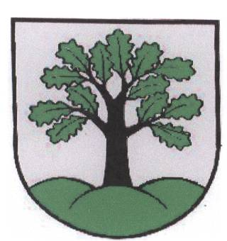
ÚPRAVA ÚRADNÝCH HODÍN OBECNÉHO ÚRADU OBCE HRAŠNÉ PRE VEREJNOSŤ !!!

Z dôvodu ochrany pred koronavírusom COVID- 19 sa dňom 01.05.2020 do odvolania U P R A V U J Ú úradné hodiny pre verejnosť Obecného úradu Hrašné !!!
Osobné návštevy Obecného úradu prosím obmedziť na nevyhnutné prípady pokiaľ je to možné po predchádzajúcom telefonickom alebo emailovom dohovore, za dodržania všetkých prijatých platných opatrení. D o p o r u č u j e m e , agendu s Obecným úradom Hrašné vybavovať počas opatrení telefonicky alebo emailom.

Pondelok ............ od 07,30 hod. .........do 11,00 hod.
Utorok ..................od 07,30 hod. .........do 11,00 hod.
Streda ...................od 12,00 hod. .........do 15,30 hod.
Piatok ....................od 07,30 hod. ........do 11,00 hod.

Telefonický a e-mailový kontakt na Obecný úrad Hrašné :
Telefónne čísla: 032/7790322 0918 590 651
E-mail: obec@obechrasne.sk ( obec.hrasne@gmail.com )
( Starosta obce : starosta@obechrasne.sk +421 905 343 395 )

Mgr. Pavel Hučko
Starosta obce

